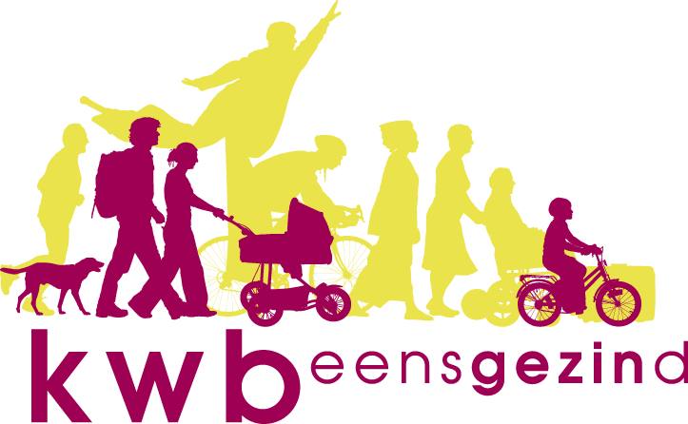 Antwerpen-Linkeroever
Wat staat er in de toekomst nog op het programma ?
Lidmaatschapsvernieuwing 2023
Beste KWB-er
Het afgelopen jaar heeft KWB O.-L.-V.- ter Schelde zich grotendeels kunnen herstellen van de coronaperikelen die een tijdlang zwaar hebben gewogen op de verschillende activiteiten van de vereniging. De blijvende steun van de leden en de tomeloze inzet van onze KWB-vrijwilligers maakten terug veel mogelijk.
Inderdaad, door de corona waren opgelegde beperkingen funest voor de werking. Wanneer een sportzaal niet kon worden gebruikt, viel de zaal-voetbal stil. Ook andere activiteiten in besloten ruimten (o.m. de kook-club, de beleggers en bierpruvers) waarbij men zich aan de strikte richtlijnen van hogerhand moest houden waren in de praktijk niet of nauwelijks haalbaar.
Maar er kwamen (gelukkig) andere tijden ! Zaalvoetballers, bierpruvers, onze kookploeg en zelfs de KWB-beleggers kwamen terug fysiek samen. De kerststal werd terug opgericht; dit tot grote tevredenheid bij een ruim publiek. Een grote weerklank vond ook onze fietstocht van Olen naar Averbode (en terug), gevolgd bij aankomst door een BBQ. Recentelijk toerden we met de zgn. Boerentram door Antwerpen. Kortom, KWB staat er weer !!!
Maar – groot probleem – de kosten (o.m. de verzekering & huur) bleven en blijven stijgen. Gelukkig beschikt de club, zuinig als we altijd waren, over een kleine financiële reserve. Deze geraakt echter stilaan op.
Vandaar dat we nu al komen aankloppen voor de hernieuwing van de lidgelden voor 2023. Dat lidgeld stijgt wel naar 35 euro; dit overigens op unaniem advies van de KWB-leden, vertegenwoordigd in het Verbondsbestuur.
Mogen we wel vragen dit bedrag liefst voor 30 november over te schrijven op rek. BE27 7895 0704 3973 p/a KWB O.L. Vrouw Ter Schelde, Jan Van Brabantlaan 1 – 2050 Antwerpen met vermelding “lidgeld 2023 KWB”.
Mochten er geïnteresseerden zijn om lid te worden van KWB LO dan is het best dat je contact opneemt met Luc George via e-mail luc.grge@gmail.com omdat we voor ingave van de persoonsgege-vens nogal wat info nodig hebben. Via hem bekom je ook een overschrijvingsformulier om het lidgeld te storten.
Terloops, als erkende middenveldorganisatie wegen we ook nog altijd mee op het beleid. En het aantal leden speelt daarbij uiteraard een grote rol. Ook voor dat doel rekent de KWB alvast op uw steun!
Dé KWB, ….ook in 2023 gaan we er weer voor!!!
KWB Beleggers
Op donderdag 20 oktober heeft de volgende vergadering van de Beleggers plaats. Ze zullen zich beraden over de toekomst van de club.
Kookavond KWB Kookploeg
Op maandag 24 oktober heeft er opnieuw een kookavond plaats. Om 18.00 uur verwachten we onze leden van de KWB-kookploeg in het SAC.
Franky is chefkok van dienst.
Bierproeversavond in SAC
Woensdag 26 oktober 2022 is het opnieuw bierproeversavond om 20.00 uur in zaal Belvedere van het St-AnnekeCentrum. Wat zal er gedronken worden?
Tijdens de St-Annekesfeesten hielden de Bierproevers het Trappistencafe open. Vandaag drinken we de kelderresten uit van de trappistenbieren welke nog over zijn.
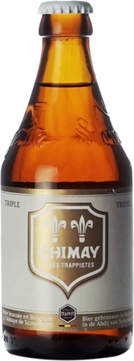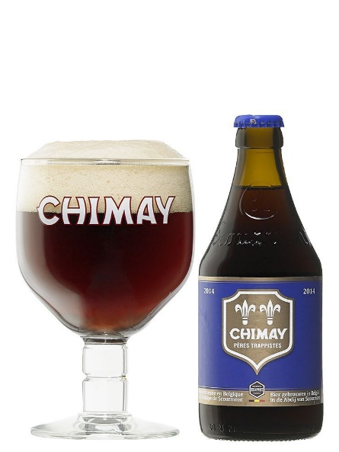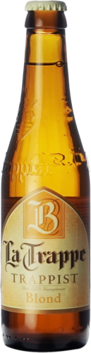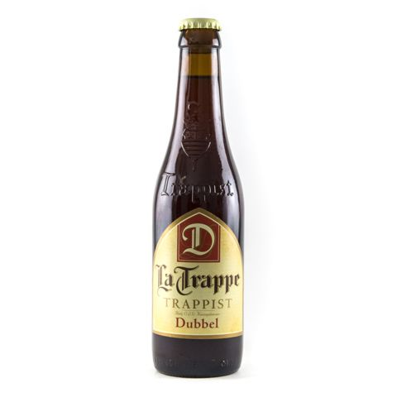
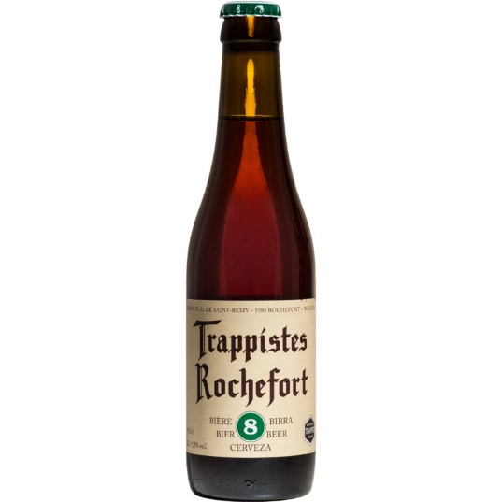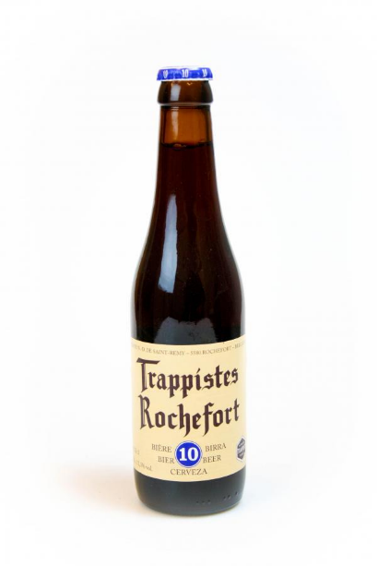
Uiteraard zijn er nog andere bieren te drinken uit het gewone assortiment van het SAC.
SINT MAARTENSMAAL
Vrijdag 11 november 2022

Beweging.Net Linkeroever, KWB-kookclub én Samana Linkeroever zetten nogmaals gezamenlijk hun schouders onder de organisatie van het Sint-Maartensmaal; dit ten voordele van Samana Linkeroever.

Het etentje gaat door in het Sint-AnnekeCentrum, tussen 12 en 15u. Voor de democratische prijs van 17,00 euro staat de KWB-kookclub – op algemene aanvraag – garant voor een lekkere schotel Salade Liégeoise (Luikse salade). Bovendien krijg je voor die prijs nog én een drankje én een dessert geserveerd!

Kaarten kunnen vanaf heden tot ten laatste 6 november 2022 worden aangeschaft via één van de bestuursleden van voornoemde verenigingen of een OKRA-trefpunt. Ook op het parochiesecretariaat (Gaston Burssenslaan 17) kan men u tijdens de openingsuren behulpzaam zijn.
Wat heeft er sinds de laatste nieuwsbrief plaatsgevonden?
KWB rijdt met tram 9994 door Antwerpen
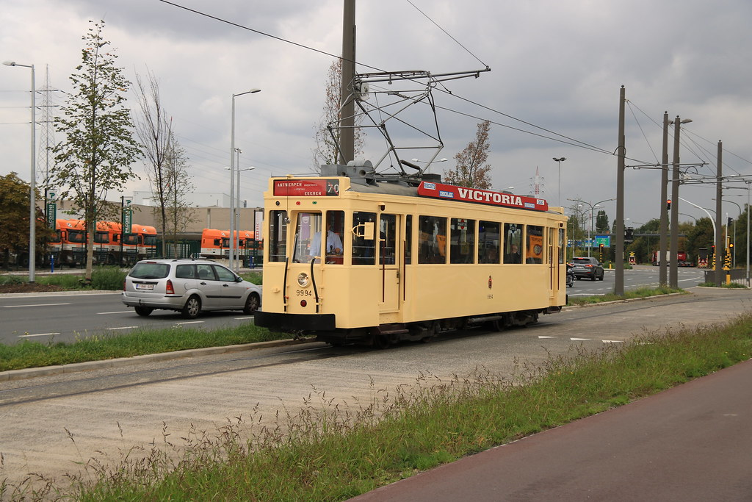
Op zaterdag 24 september organiseerde KWB LO een speciaal evene-ment. Een verslag van onze kronijkschrijver Roberto en dank voor de foto’s aan Marcel:
TRAMMEKE KOMT ZO…..
Wie reist er vandaag nog met een oude tram
Wel, yes that can…..
In 1934 reed hij voor de eerste keer
In 1965 deed hij het niet meer
Daarna, later opgelapt
En zo zijn wij er dan toch opgestapt
De start
Was al een geval apart
Onze groep stapt op de “negen”
En we kregen direct onze zegen
Trambestuurder maakte van zijn oren
En was waarschijnlijk in een slecht jaar geboren
Kon niet rap genoeg gaan
En hij ging kwaad recht staan
Hopelijk krijgen we die niet in het terugkomen
Anders hadden we de volgende genomen
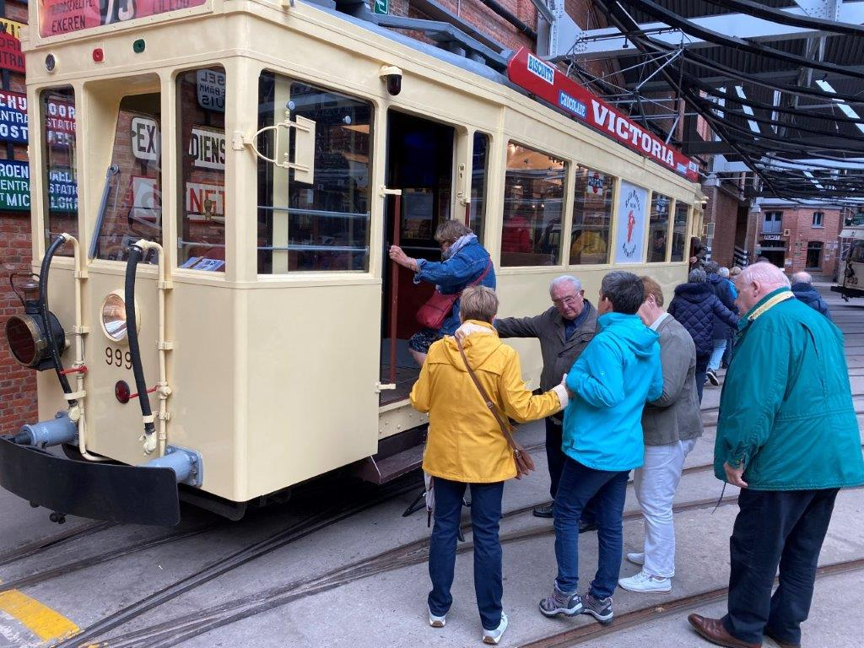
Met de oude tram reden we het “museum” uit
Ja,….achteruit
We dachten aan een puffend machien
Maar dat hadden we niet voorzien
De trambestuurder nam de nodige besturingsstukken
Ging van achter naar voor, en dat ging lukken
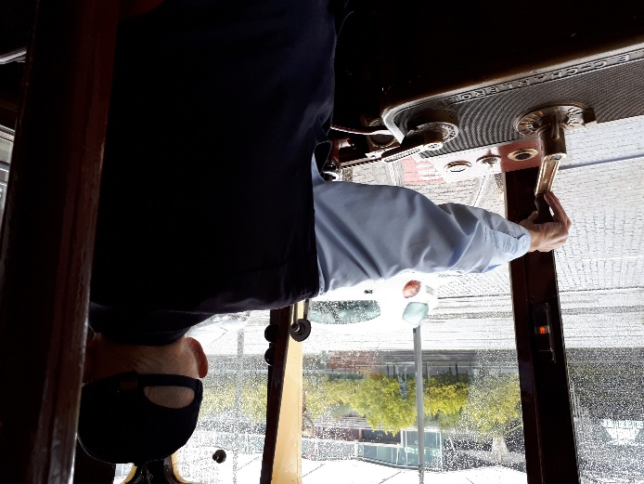
Al rijdend door de stad
Op zijn gemak
Hoorden we alleen de motor zuchten
Anders waren er geen geruchten
De carosserie was uit congolees hout
En dat komt uit het oerwoud
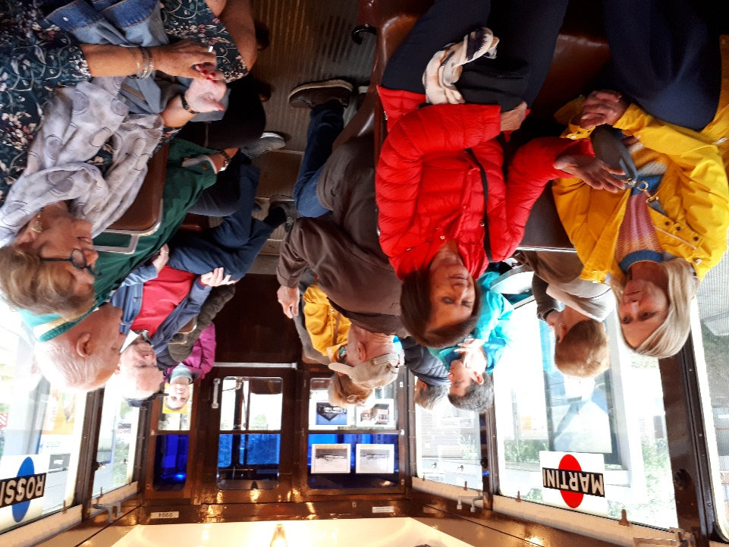
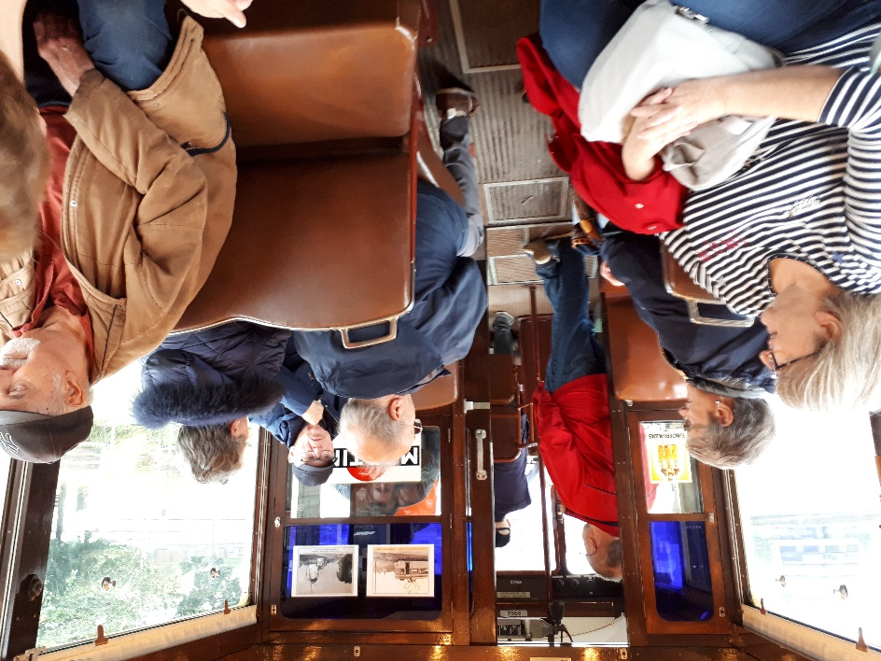
Zelfs de eerste trams hadden al verwarmde zitjes
Leuk voorzien voor lange ritjes
Zelfs al een ruitenwisser op het raam
Vooraan
Veel mensen zagen “de tram” komen
En waren aan het dromen
Toch wuifden ze ons toe
Wij waren het spektakel, en hoe….
Nog gezellig ene in SAC drinken
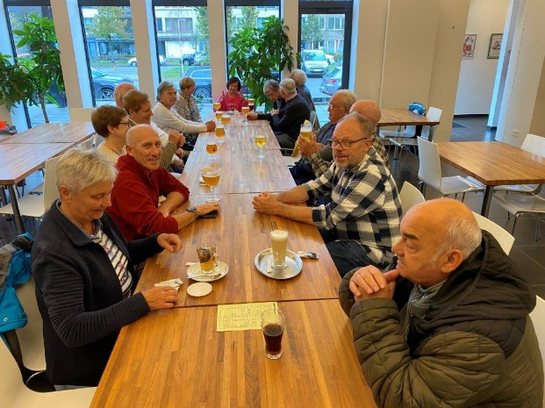
En op onze mooie rit klinken
Nog even nagepraat
En voor sommige werd het te laat
Onze oprechte dank aan de organisator en helpers.
Nog een goeie rit
roberto
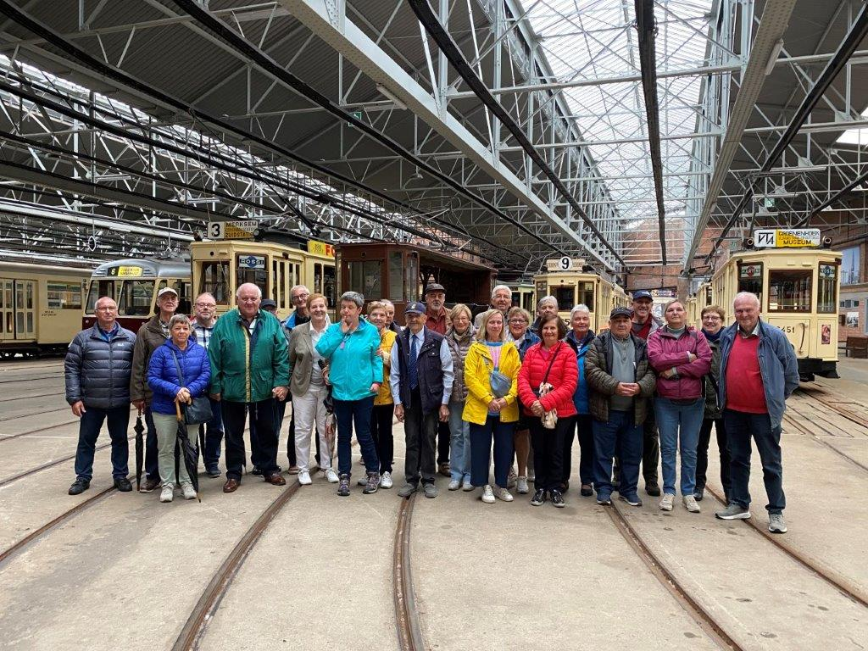
KWB Bierproevers en 3 D-printen
Op woensdag 28 september werden we door Jacques geïnformeerd over de werking van 3D-printers.
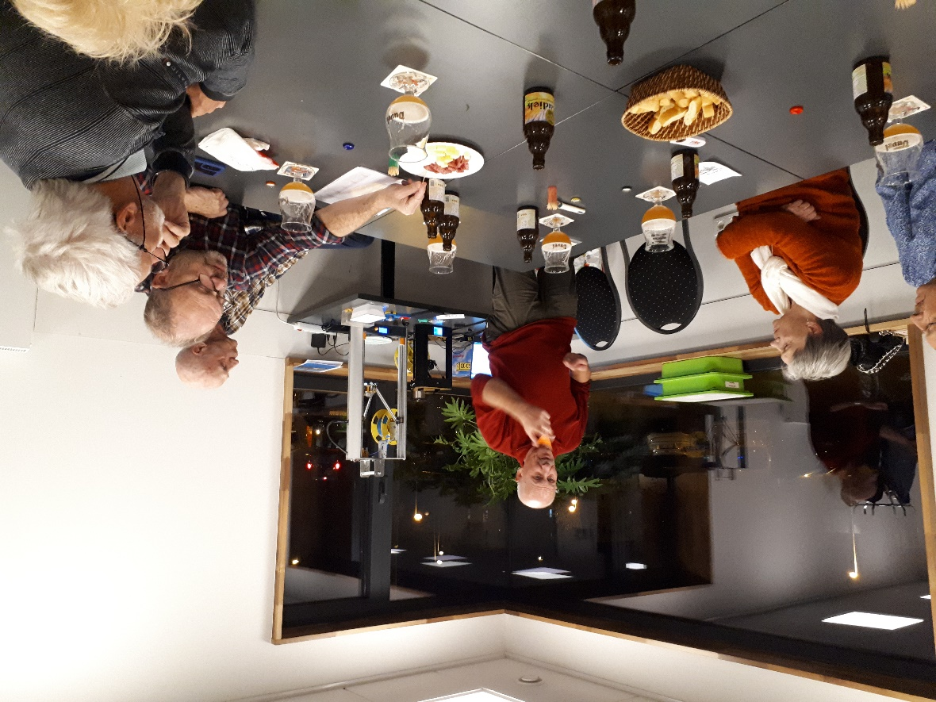
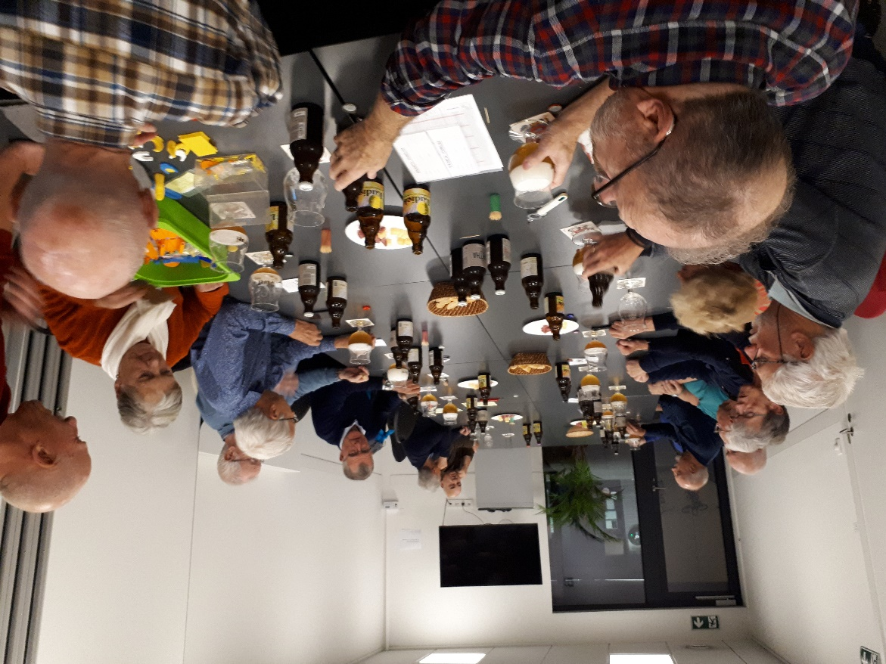
En dit was het resultaat:
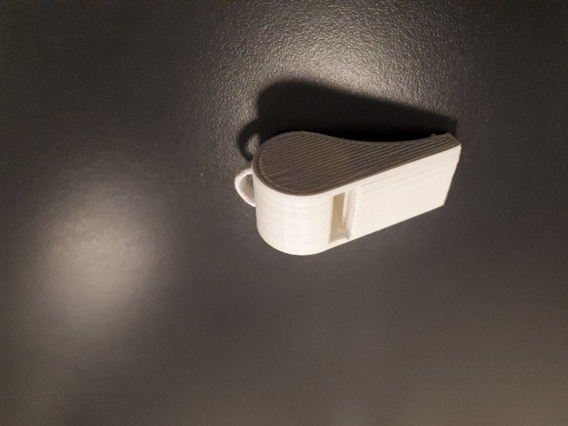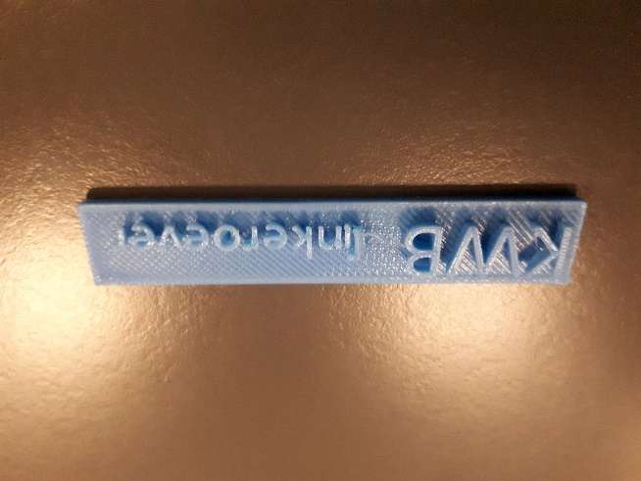

KWB-Fietsers
Met de herfst en de winter in aantocht onderbreken de fietsers hun avondtochten tot de volgende lente. Vanaf 27 april 2023 rijden we opnieuw elke donderdagavond. Plaats van afspraak om 19.00 uur aan de bank bij de scouts-lokalen op de Gloriantlaan. Een dagtocht kan eventueel nog plaats vinden bij goed weer in het najaar.
KWB-Beleggers
Volgende beleggersavonden zijn op donderdag 20 oktober, woensdag 16 november en donderdag 15 december.
KWB-Bierproevers
Zij komen terug bij elkaar de vierde woensdag van de maand. Afspraak in het SAC om 20u00.
KWB-Kookploeg
Zij komen opnieuw samen, meestal de laatste maandag van de maand in het SAC.
KWB-Joggers
Elke zondagmorgen aan de toegangspoort van het St-Annekebos om 10.30 uur
KWB-Zaalvoetbal
Vrijdagavond om de twee weken in de sporthal van Linkeroever.

Nog een extranieuwtje
Twee lange jaren – omwille van corona – heeft het geduurd voor we met het wintercomité van de parochie de draad terug kunnen opnemen en het Winterfestival kunnen organiseren. Na Zwitserland, Ierland, Spanje komt Frankrijk aan de beurt. Hieronder de aankondigingsflyer.

